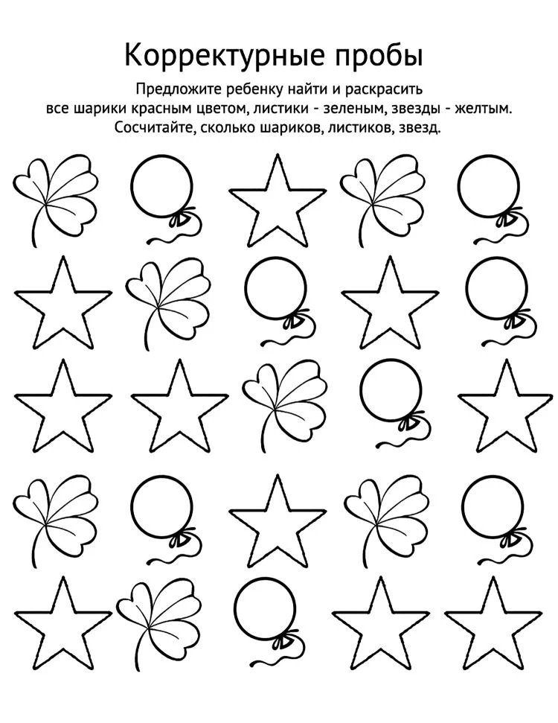
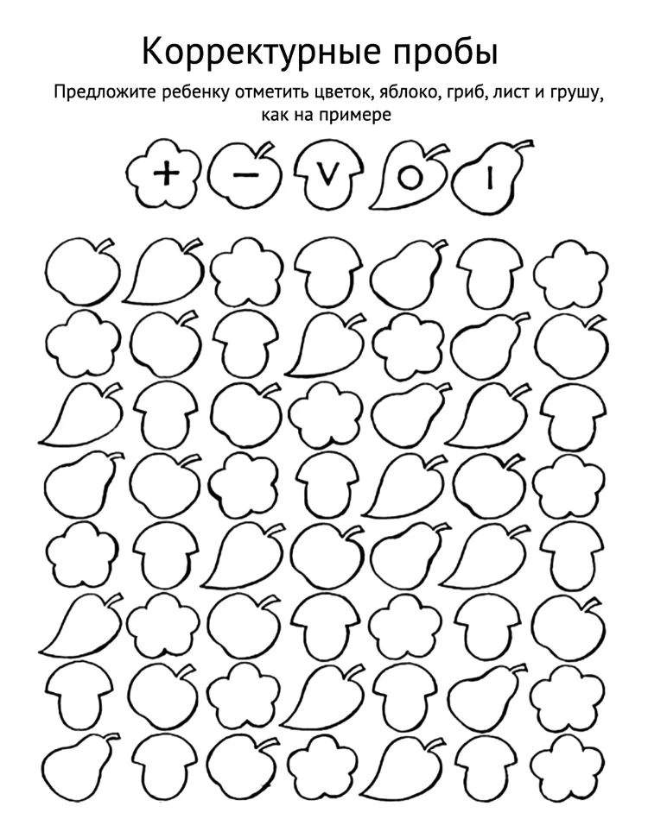
КОРРЕКТУРНЫЕ ПРОБЫ на развитие внимания, мелкой моторики, регуляции деятельности у детей старшего дошкольного и младшего школьного возраста.
